Жумабаева Умит Жолымбетовна
Математика-информатика пәні мұғалімі
№69 ЖББ ОМ, Ақтөбе қаласы

КЛАСЫ: 7 |  | КҮНІ: |  | САБАҚ РЕТІ: 3 | ПӘНІ: ИНФОРМАТИКА
Сабақтың тақырыбы |  | Жедел жады, кэш жады, тұрақты сақтау құрылғысы, сыртқы сақтау құрылғысы
Осы сабақта қол  жеткізілетін оқу мақсаттары |  | 7.1.1.1 Компьютердің жады түрлерінің қызметін (жедел сақтау құрылғысы, тұрақты жадтау құрылғысы, сыртқы сақтау құрылғысы, кэш жады) сипаттау.
Сабақтың мақсаты |  | Барлығы:компьютердің жады түрлерін білу, сипаттау.  Көпшілігі: жедел сақтау құрылғысы, тұрақты жадтау құрылғысы, сыртқы сақтау құрылғысы, кэш жадының қызметін ажырата білу.  Кейбіреуі: сақтау құрылғыларының орналасу орнын білу.
Бағалау критерийі |  | - Компьютердің жады түрлерін біледі және сипаттай алады.  - Жедел сақтау құрылғысы, тұрақты жадтау құрылғысы, сыртқы сақтау құрылғысы, кэш жадының қызметін ажырата алады.  - Сақтау құрылғыларының орналасу орнын біледі және жады көлемін анықтай алады.
Тілдік мақсаттар |  | Негізгі сөздер мен тіркестер: жад, жедел жады, кэш жады, тұрақты сақтау құрылғысы, қатқыл диск, оптикалық диск, флэш жады
Оқушылар көп нүктенің орнына тиісті ақпарат жазады.
- Жады дегеніміз ……
-Тұрақты жады ……
- Ішкі жады …….
-Жедел жады …..
- Кэш жады ……
 |  | Жазылым бойынша ұсыныстар:информатика дәптерімен жұмыс.
Термин сөздерді үш тілде жазуға мән беру.
Жад - память - memory
Құрылғы – устройство- the device
Құндылықтарға баулу |  | Ынтымақтастыққа, жауапкершілікке, қарым-қатынас жасау қабілеті, өмір бойы оқуға баулу.
Пəнаралық байланыс |  | Орыс тілі, ағылшын,
Алдыңғы білім |  | Тұрақты жад,жедел жад, кэш жад, флешка.
Ойлау дағдылары |  | Білу, түсіну, қолдану
Сабақ барысы
Сабақтың жоспарлан-ған  кезеңдері | Сабақтағы жоспарланған жаттығу түрлері. |  |  |  |  | Ресурстар
Сабақтың басы  5 минут  5 минут | Ұйымдастыру кезеңі.  Сәлемдесу.  Оқушыларды түгелдеу.  Оқушыларды «жылы лебіз» арқылы ынтымақтасуын қалыптастырамын.  Үй тапсырмасын сұрау барысында«Қалаға саяхат»әдісі арқылы үй тапсырмасын сұрақ-жауап арқылы аламын. Әр сұраққа жауап берген топ астанаға жетеді. |  |  |  |  | тақта, слайд
1. Бит дегеніміз не?
2.Ақпараттың ең кіші бөлігі қалай аталады?
3. Ақпаратты жеткізу жылдамдығы дегеніміз не?
4.Хабардың ақпараттық көлемі деп негеайтамыз?
5. Ақпарат тасымалдаушылардың сыйымдылығының қандай маңыздылығы бар?
6. Ақпаратты бір өлшем бірліктен екінші өлщем бірлігіне өткізу ретін айтып бер?
7. Әртүрлі дереккөздердегі (газет, журнал, кітап) ақпараттың өлшемдерін анықтау әдісін түсіндір?
8. Әр түрлі өлшем бірліктердің арасында өзара қандай байланыс бар.
Сабақтың ортасы  8 минут  5 минут  7 минут  Топтық жұмыс | Жаңа сабақтың тақырыбын ашып алу мақсатында оқушылар сөзжұмбақ шешеді.  ж ү й е л і к б л о к  т ы ш қ а н  м о д е м  - Компьютердің миы?  - Компьютердің қосымша құрылғысы?  - Интернетке шығу құрылғысы?  Оқушыларды жаңа сабақтың тақырыбы мен мақсатымен таныстырамын.  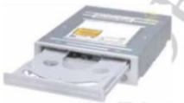  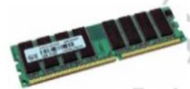  Оқушыларды компьютердің есте сақтау құрылғысын ажырата отырып 3 топқа бөлінеді.  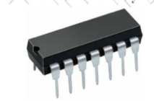  1 топ - Тұрақты жады. 2 топ - Сыртқа жады. 3- топ -Жедел жады  Жаңа сабақ  1 тапсырма.  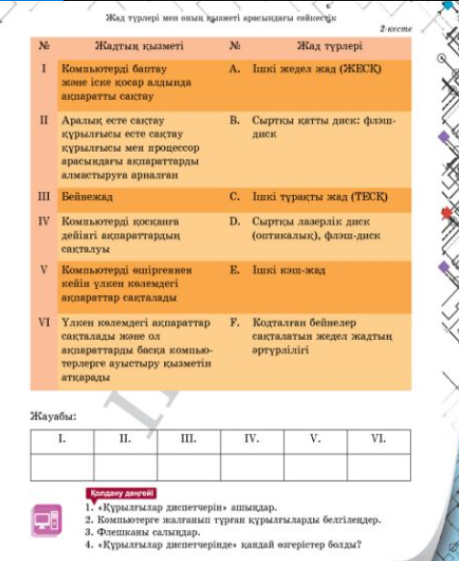  Жады түрлері мен оның қызметі арасындағы сәйкестікті табыңдар  Дескриптор:  - Жады түрлерін біледі;  - Жады қызметін анықтай алады;  - Жады түрлері мен қызметін сәйкестендіре алады.  2 тапсырма.  «Білгеніңді бөліс» әдісі арқылы ішкі және сыртқы жадқа кіретін құрылғылардың қызметін атап көрсет.  Кестені толтыр:  Ішкі жад қызметі Сыртқы жад қызметі  Дескриптор  -Ішкі және сыртқы жадқа кіретін құрылғыларды анықтай алады;  - Компьютер жадылары қызметін сипаттай алады; |  |  |  |  | слайд  Презентация, түрлі түсті қаламдар, флипчарт, оқулық.  слайд
Сабақтың соңы  5 минут  5 минут | Жаңа сабақты қорытындылау мақсатында «Серпілген сауал» әдісін пайдаланамын. Әр топқа бір сұрақтан лақтырамын, сұраққа жауап ашық түрінде түзіледі.  1.Компьютер жадының түрлерін ата  2.Тұрақты жады мен жедел жадтың айырмашылықтарын атаңдар.  3.Жадтың сыртқы тасушыларын қалай сипаттайсыздар?  Кері байланыс  «Бес саусақ » әдісі арқылы кері байланыс аламын. Оқушы таза параққа қолын қойып, саусақтарын айналдыра сызады. Әр саусақтың өзінің мәні бойынша өз ойын білдіреді.  - Бас бармақ- мен үшін маңызды және қызықты болды………..  - Сұқ саусақ- мен бүтін…………түсіндім  - Ортанғы саусақ- мен үшін…….. қиын болды  - Төртінші саусақ- менің бағам……,өйткені..............  - Шынашақ- Мен...........білгім келеді  Сабақтан алған екі жақсы нәрсе, бір ұсыныс тілек арқылы білдіреді.  Үйге тапсырма: «Компьютердің жады» тақырыбын оқып келу |  |  |  |  | А 4 парақ  
Саралау – Сіз қандай тəсілмен  көбірек қолдау көрсетпексіз?  Сіз басқаларға қарағанда  қабілетті оқушыларға қандай  тапсырмалар бересіз? |  |  | Бағалау – Сіз  оқушылардың  материалды игеру  деңгейін қалай тексеруді  жоспарлап отырсыз? |  |  | Денсаулық жəне  қауіпсіздік техникасын  сақтау.
Оқушылардың қажетіліктеріне қарай тапсырма беремін. Тапсырмалар орындауда деңгейлік тапсырмалар мотивациясы төмен оқушыларға сәйкестендіру тапсырмасын беремін. |  |  | 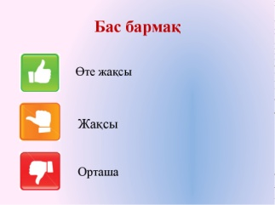  Бағалау критерийлерін «Бас бармақ» әдісі, смайликтер, мақтау, мадақтау арқылы бағалаймын. Қалаға саяхат әдісі арқылы,cөз жұмбақ жасыру арқылы бағаладым. |  |  | - Техника қауіпсіздік ережелерін сақтау;  - Топқа бөлгенде қауіпсіздік ережесін талап етемін;
Сабақ бойынша рефлексия
Сабақ мақсаттары немесе оқу мақсат- тары шынайы, қолжетімді болды ма?
Барлық оқушылар оқу мақсатына қол
жеткізді ме? Егер оқушылар оқу
мақсатына жетпеген болса, неліктен деп ойлайсыз? Сабақта саралау дұрыс
жүргізілді ме? Сабақ кезеңдерінде
уақытты тиімді пайдаландыңыз ба?
Сабақ жоспарынан ауытқулар болды ма жəне неліктен?
Жалпы бағалау
Сабақта ең жақсы өткен екі нəрсе (оқыту мен оқуға қатысты)?
1:
2:
Сабақтың бұдан да жақсы өтуіне не оң ықпал етер еді (оқыту мен оқуға қатысты)?
1:
2:
Осы сабақтың барысында мен сынып туралы немесе жекелеген оқушылардың
жетістіктері/ қиыншылықтары туралы нені анықтадым, келесі сабақтарда не нəрсеге назар аудару кажет?

